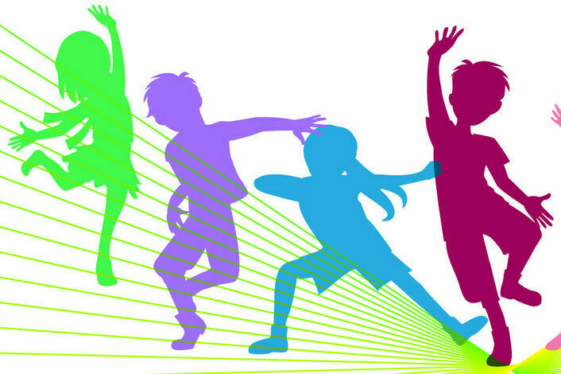
Дополнительная образовательная программа дошкольного образования «Са-фи-дансе» основывается на простых общеразвивающих упражнениях.
Эффективность - в ее разностороннем воздействии на опорно-двигательный аппарат, сердечно-сосудистую, дыхательную и нервную систему человека.
Эмоциональность достигается не только музыкальным сопровождением и элементами танца, входящими в упражнения танцевально-ритмической гимнастики, но и образными упражнениями, сюжетными композициями, которые отвечают возрастным особенностям дошкольников, склонных к подражанию, копированию действий человека и животных.
В этой связи актуальной становится проблема разработки программы с использованием нетрадиционных разнообразных форм, средств методов физического, эстетического и музыкального воспитания детей.
Цель программы: содействовать творческому развитию личности дошкольника средствами танцевально-игровой гимнастики. Создать необходимый двигательный режим, положительный психологический настрой.

